**“Фильмы”**

**Проект выполнил Морусак Андрей**

В данной работе я захотел сделать сервер с информацией о фильмах, который хотел бы посмотреть, или уже видел.

Для реализации проекта мне нужно было вызвать ряд библиотек – flask, sqlalchemy, datatime, wtf и к ним прилегающие.

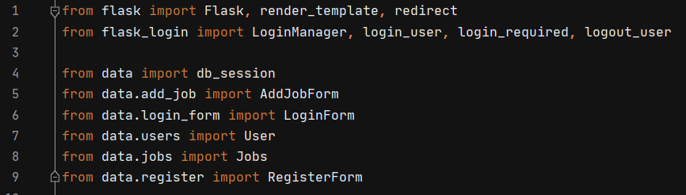

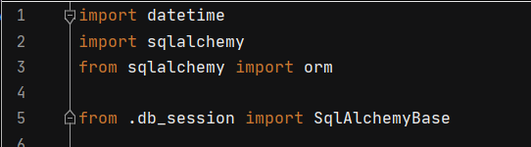

Дальше распишу что из себя представляет код проекта.

Файл add_job.py создает колонки для каждого фильма.

Файл db_session.py создаёт сессию и подключает базу данных. Mars_explorer

Файлы jobs.py и users.py создает таблицу в базе данных в которой хранится информация о фильме

Создается связь между ID из файла users.py (каждый член экипажа имеет свой ID) и распределяется работа.

Файл register.py – запись нового фильма

Файл main_add_job.py – рабочая программа